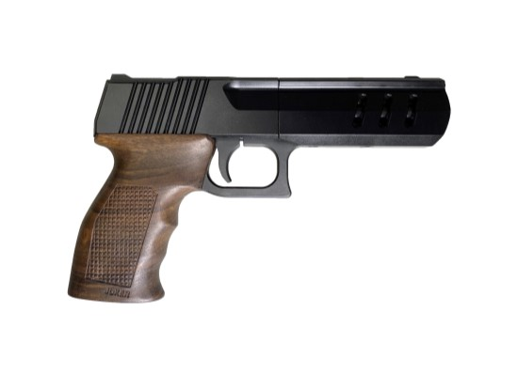

**Joker KURS**

|  |  |
| --- | --- |
| Страна-производитель | Россия |
| Торговая марка | Курс-С |
| Калибр | к. 5,6/16 |
| Длина ствола | 110 мм |
| Масса оружия | 0,78 кг |
| Наличие магазина, тип магазина | нет |
| Автоматический огонь | Нет |

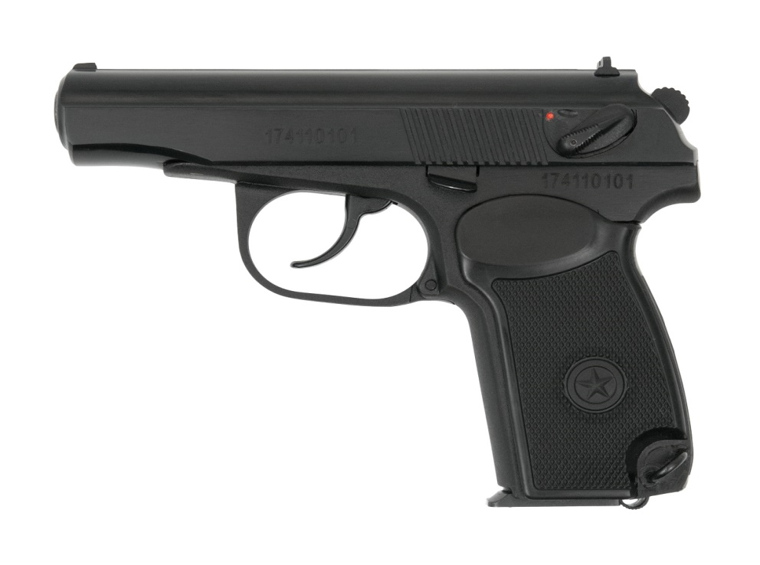

# Р-411-02

|  |  |
| --- | --- |
| Страна-производитель | Россия |
| Торговая марка | Baikal |
| Общая длина | 161 мм |
| Калибр | к.10ТК |
| Длина ствола | 93 мм |
| Масса оружия | 0,73 кг |
| Емкость магазина | 8 патронов |
| Наличие магазина, тип магазина | Отъемный коробчатый |
| Автоматический огонь | Нет |
| Габаритные размеры (Д/В/Ш) | 161x128x30 мм |

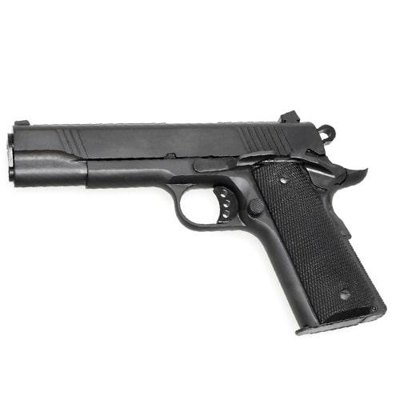

# ТК1911СХ

|  |  |
| --- | --- |
| Страна-производитель | Россия |
| Торговая марка | ТехКрим |
| Общая длина | 218 мм |
| Калибр | к.10х31 |
| Масса оружия | 1,15 кг |
| Емкость магазина | 8 патронов |
| Наличие магазина, тип магазина | Отъемный коробчатый |
| Автоматический огонь | Нет |
| Габаритные размеры (Д/В/Ш) | 218x137x33,5 мм |

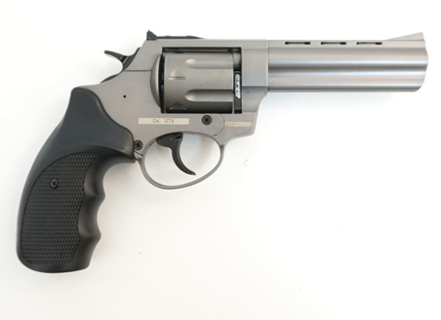

# ТАУРУС-СО 4,5 Фумо

|  |  |
| --- | --- |
| Страна-производитель | Россия |
| Торговая марка | Курс-С |
| Общая длина | 238 мм |
| Калибр | к.10ТК |
| Масса оружия | 0,795 кг |
| Емкость магазина | 6 патронов |
| Наличие магазина, тип магазина | Барабанный |
| Автоматический огонь | Нет |
| Габаритные размеры (Д/В/Ш) | 238х139х36 мм |

# https://irkutsk.xn--59-mlcdk8aoy.xn--p1ai/upload/iblock/28b/vjsj4h2r1ugpwobc0syvgbspu36zf9g1/oruzhie_spisannoe_okholoshchennoe_so_tt_k_9im_9kh19blank.jpegСО-ТТ

|  |  |
| --- | --- |
| Страна-производитель | Сербия |
| Торговая марка | ТОЗ |
| Общая длина | 195 мм |
| Калибр | к.9ИМ (9х19Blank) |
| Длина ствола | 116 мм |
| Масса оружия | 0,85 кг |
| Емкость магазина | 9 патронов |
| Наличие магазина, тип магазина | Отъемный коробчатый |
| Автоматический огонь | Нет |
| Габаритные размеры (Д/В/Ш) | 195х120х28 мм |

# https://irkutsk.xn--59-mlcdk8aoy.xn--p1ai/upload/iblock/224/plfmyqj5xkoz1he1k1kr3p552a0g07x5/oruzhie_spisannoe_okholoshchennoe_r_413_k_10tk.pngР-413

|  |  |
| --- | --- |
| Страна-производитель | Россия |
| Торговая марка | Baikal |
| Общая длина | 104 мм |
| Калибр | к.10ТК |
| Длина ствола | 104 мм |
| Масса оружия | 0,95 кг |
| Емкость магазина | 8 патронов |
| Тип приклада | Быстросъёмный |
| Наличие магазина, тип магазина | Отъемный коробчатый |
| Автоматический огонь | Да |
| Габаритные размеры (Д/В/Ш) | 104х134х34 мм |

# https://irkutsk.xn--59-mlcdk8aoy.xn--p1ai/upload/iblock/780/jq2bnuna0s8eeol2srop13xcz8fdzjut/oruzhie_spisannoe_okholoshchennoe_k17_so_pesochnyy_k_10tk.jpeg

# К17-СО Песочный

|  |  |
| --- | --- |
| Страна-производитель | Россия |
| Торговая марка | Курс-С |
| Общая длина | 196 мм |
| Калибр | к.10ТК |
| Масса оружия | 0,75 кг |
| Емкость магазина | 8 патронов |
| Наличие магазина, тип магазина | Отъемный коробчатый |
| Автоматический огонь | Нет |
| Габаритные размеры (Д/В/Ш) | 196х137х38 мм |